中国矿业大学2013～2014学年 第二学期
《解析几何》试卷（A）卷（答案）
考试时间：100 分钟 考试方式：闭 卷

学院 班级 姓名 学号

题 号 | 一 | 二 | 三 | 四 | 五 | 六 | 总分
得 分
阅卷人 | 任新安

一、填空题（本题共10小题，每小题4分，满分40分）
1．已知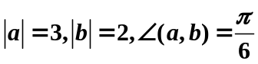，则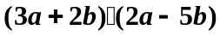=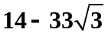 ；
2．过点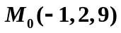且垂直于平面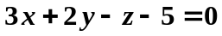的直线方程为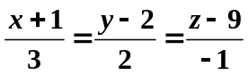；
3．通过直线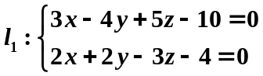且与直线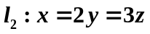平行的平面方程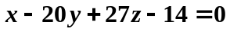；
4. 曲线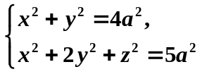向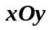面投影的投影柱面方程是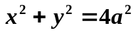；
5. 曲面的中心是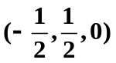 ；
6. 两个平面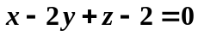与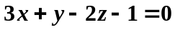的位置关系为 相交；
7. 直线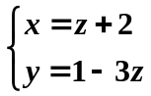与平面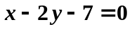的交点为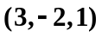；
8. 直线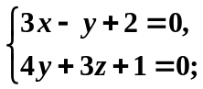的标准方程是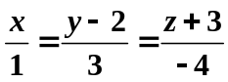；
9. 母线C：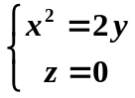绕y轴旋转所得的曲面方程为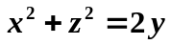；
10. 二次曲面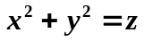在点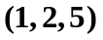处的切平面方程是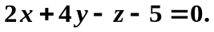
二、（本题满分10分）在直角坐标系中，求经过点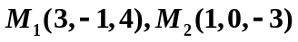，垂直于平面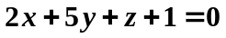的平面方程。
解：设平面的法向量为，则它与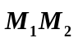垂直，它又与平面的法向量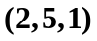垂直，故所以所求平面的方程为
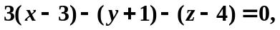即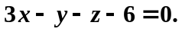
三、（本题满分10分）求两条直线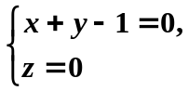与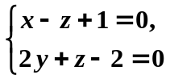的公垂线的方程。
解：两直线方程的标准形式可为
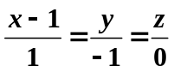，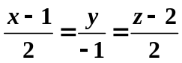，
所以公垂线的方向向量为。
公垂线在过直线且与向量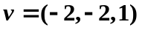平行的平面上，平面法向量是，所以该平面方程是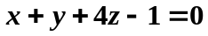。
公垂线又在过直线，且与向量平行的平面上，平面法向量是，所以该平面方程是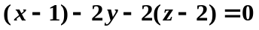，因此公垂线的方程是
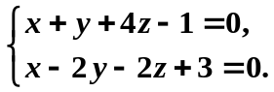
四、（本题满分15分）求母线平行于直线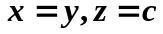，准线为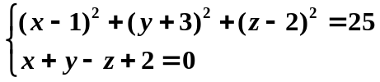的柱面方程。
解：柱面上的点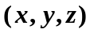一定在经过准线上一点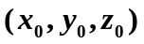的母线上，所以
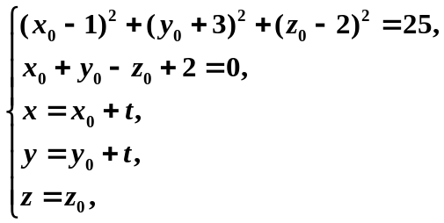
消去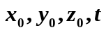得到柱面方程：

五、（本题满分15分）利用不变量求下列曲面的简化方程。
，
并指出是何种曲面。
解：二次曲面的矩阵：
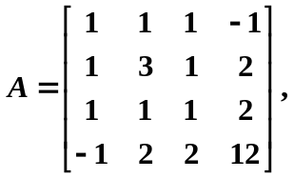
计算不变量
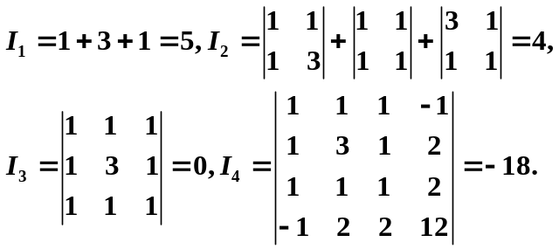
特征方程是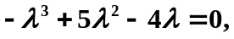即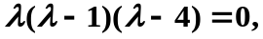
特征根为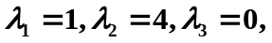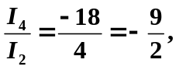
于是，简化方程为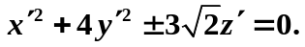
这是一个椭圆抛物面。
六、（本题满分10分）. 设平面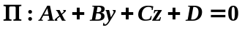与连接两点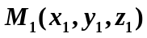和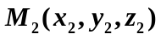的线段相交于点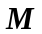，且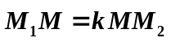，证明
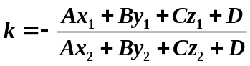。
证明：因为，所以由定比分点的坐标公式得到点的坐标
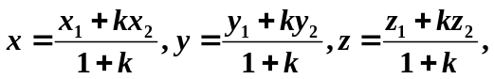将它们代入平面方程中得
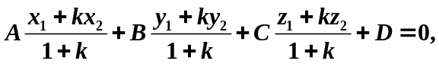整理即得
。

